Erwünschte Verhaltensweisen
Ich komme höchstens einmal alle 14 Tage zu spät. | 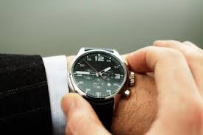
Ich habe meistens das benötigte Material (Schulbücher, Hefte, Etui etc.) dabei und bei Beginn der Lektion bereit. | 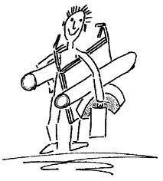
Wenn ich fehle, entschuldige ich mich unaufgefordert beim Klassenlehrer und anderen von meiner Absenz betroffenen Lehrpersonen.
Ich beteilige mich in der Regel mindestens einmal pro Lektion am Unterricht. Im Klassenrat sage ich meine Meinung, wenn ich aufgerufen werde. | 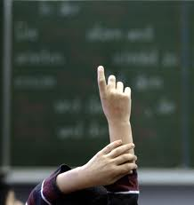
Ich beantworte Fragen der Lehrperson meistens korrekt.
Ich arbeite meistens an den gestellten Aufgaben und ruhig, ohne die anderen zu stören.

Wenn ich nicht weiter weiss, suche ich in der Regel alleine nach Lösungen. Ich kann meistens erzählen, was ich vor einer Frage ausprobiert habe.
Ich erledige meine Hausaufgaben meistens. Wenn ich fehle, arbeite ich Verpasstes meistens unaufgefordert nach.
Ich gestalte meine Hefte meistens vollständig, übersichtlich und sorgfältig, auch wenn ich nicht dazu aufgefordert werde.
Ich erledige meine Klassenämter meistens zuverlässig und ohne Aufforderung. | 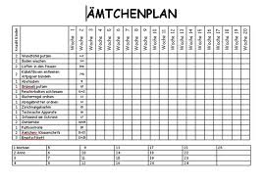
Ich arbeite aktiv mit und übernehme oft auch unaufgefordert Arbeiten. | 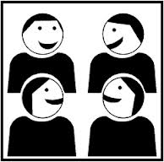
In einer Partner- oder Gruppenarbeit arbeite ich mit allen Mitschüler/-innen, wenn ich dazu aufgefordert werde.
Ich kann meine Stärken und Schwächen benennen. Ich setze mir hie und da konkrete Ziele, um an meinen Schwächen zu arbeiten. | 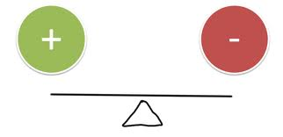
Ich halte Absprachen meistens ein, auch wenn das nicht kontrolliert wird.
Ich spreche Konflikte manchmal an und arbeite dabei mit, diese im Gespräch wertschätzend zu lösen.
Ich halte gegenüber anderen grundlegende Anstandsregeln meistens ein (grüssen, Bitte/Danke, (nach)fragen, zuhören, Toleranz etc.)
Ich sehe, wenn jemand Hilfe benötigt und helfe meistens, auch ohne Aufforderung von Dritten. | 